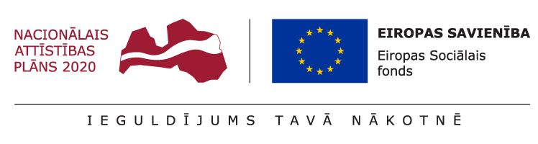

Eiropas Sociālā fonda projekts Nr. 7.1.2.2./16/I/001 „Darba tirgus prognozēšanas sistēmas pilnveide”

Par pētījuma „Darba tirgus apsteidzošo pārkārtojumu sistēmas izveides iespējas un vidēja un ilgtermiņa darba tirgus prognožu sasaiste ar rīcībpolitiku” otrā un trešā posma rezultātiem

Pēc Ekonomikas ministrijas pasūtījuma SIA “AC Konsultācijas” ir uzsākusi pētījuma realizāciju par Darba tirgus apsteidzošo pārkārtojumu sistēmas izvedies iespējām un darba tirgus prognožu sasaisti ar rīcībpolitiku, kas notiek Eiropas Sociālā fonda projekta “Darba tirgus prognozēšanas sistēmas pilnveide” ietvaros.

Pētījuma mērķis ir izpētīt un pilnveidot esošo darba tirgus apsteidzošo pārkārtojumu sistēmu (DTAPS), lai nodrošinātu savlaicīgāku un saskaņotāku valsts institūciju un nevalstisko organizāciju savstarpējo sadarbību darba tirgus pārmaiņu paredzēšanā un nepieciešamo pārkārtojumu ieviešanā, t.sk., paplašināt vidēja un ilgtermiņa darba tirgus prognožu izmantošanu rīcībpolitikas veidošanā.

Pētījuma otrā posma izstrāde noslēgusies. Tās ietvaros izpētītas ārvalstu darba tirgus prognožu atspoguļošanas tiešsaistes platformas, apzināti potenciālo platformas lietotāju Latvijā viedokļi par platformas lietotāju vajadzībām un rezultātā definētas konkrētas prasības attiecībā uz darba tirgus vidēja un ilgtermiņa prognožu datu publicēšanu un interaktīvu attēlošanu datu publicēšanas platformā, kuras turētājs būs Nodarbinātības valsts aģentūra. Biznesa prasības izmantojamas kā avots detalizētas tehniskās specifikācijas izstrādei platformai, ko izstrādās un ieviesīs Nodarbinātības valsts aģentūra ERAF projekta ietvaros. Vidēja un ilgtermiņa darba tirgus prognozes interaktīvā veidā tiks atspoguļotas arī EM mājas lapā.

Pētījuma trešā posma izstrādes gaitā veikta esošās situācijas darba tirgus apsteidzošo pārkārtojumu sistēmas (DTAPS) jomā Latvijā izpēte, ārvalstu prakšu izpēte, apzināti iesaistīto pušu viedokļi par DTAPS nepilnībām un nepieciešamajiem uzlabojumiem, veikta vidēja un ilgtermiņa darba tirgus prognožu dimensiju skaita paplašināšanas iespēju izpēte un sniegti priekšlikumi jaunu dimensiju ieviešanai, kā arī tiek izstrādāti priekšlikumi DTAPS organizatoriskajam modelim.

Iesaistīto pušu viedokļu apzināšanas laikā notikusi sadarbība ar dažādām DTAPS iesaistītajām pusēm, tostarp ministrijām, valsts pārvaldes institūcijām un sociālajiem partneriem, kā arī nozaru ekspertiem un izglītības iestāžu pārstāvjiem, organizējot četras diskusijas. Veiktas arī intervijas ar darba devējiem.

DTAPS pilnveides priekšlikumi ietver uzlabojumus, kas palīdz padarīt vidēja termiņa un ilgtermiņa darba tirgus prognozes detalizētākas, nodrošinot arī kvalitatīvo darba tirgus prognožu izstrādi, kā arī nodrošina to interpretāciju vairākos līmeņos, tādējādi veicinot pamatotu, kompetentu un savlaicīgu lēmumu pieņemšanu rīcībpolitiku izstrādē un izglītības piedāvājuma plānošanā.

Ar pētījuma galarezultātiem būs iespējams iepazīties EM mājas lapā pēc pētījuma noslēguma 2019. gada pirmajā ceturksnī.
Kontaktpersona:
Dārta Gātere,
SIA "AC Konsultācijas",
darta.gatere@ack.lv,
67873810

